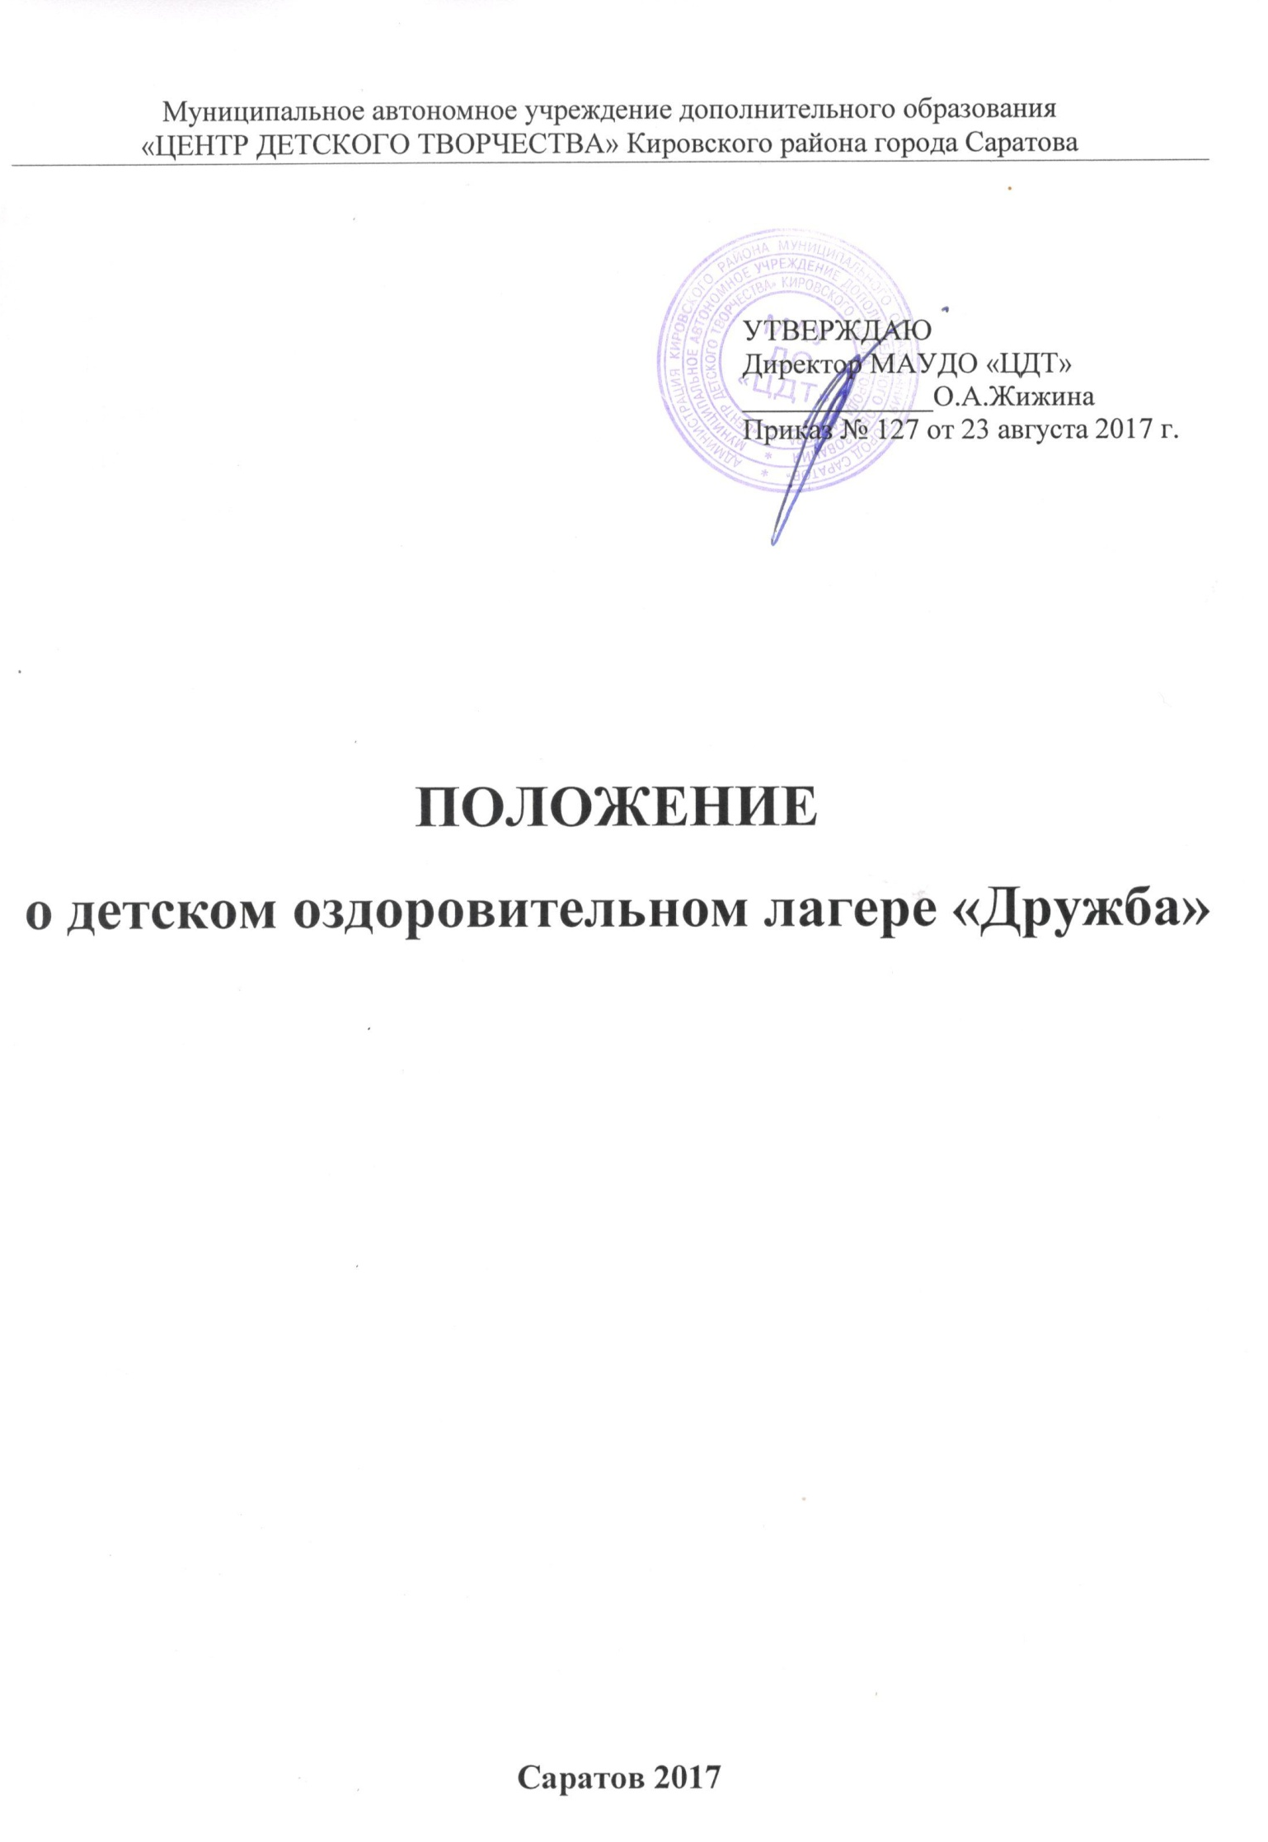

Общие положения

  - Настоящее Положение регулирует деятельность детского оздоровительного лагеря «Дружба» (далее – лагерь), являющегося структурным подразделением муниципального автономного учреждения дополнительного образования «Центра детского творчества» Кировского района города Саратова (далее Учреждение).
  - Местонахождение лагеря:
410033, г. Саратов,тер.8 дачная остановка, б/н.
  - Лагерь является стационарным и осуществляет свою деятельность в период летних школьных каникул в режиме круглосуточного проживания детей.
  - Лагерь организует свою деятельность для детей от 6 до 17 включительно.
  - Лагерь в своей деятельности руководствуется федеральными законами, актами Президента Российской Федерации и Правительства Российской Федерации, нормативными правовыми актами федеральных органов государственной власти и органов государственной власти субъектов Российской Федерации, а также уставом и локальными актами Учреждения.
  - Лагерь осуществляет свою деятельность во взаимодействии с заинтересованными федеральными государственными органами, органами государственной власти субъектов Российской Федерации и органами местного самоуправления в рамках их компетенции, а также с общественными организациями и объединениями.
  - Предметом деятельности лагеря являются организация и проведение мероприятий, направленных на отдых, оздоровление и развитие детей.
  - Лагерь осуществляет культурно-досуговую, туристическую, краеведческую, экскурсионную деятельность, обеспечивающую рациональное использование свободного времени детей, их духовно-нравственное развитие, приобщение к ценностям культуры и искусства.
  - Лагерь осуществляет деятельность, направленную на:
    - Развитие творческого потенциала и всестороннее развитие способностей у детей;
    - Развитие физической культуры и спорта детей, в том числе на физическое развитие и укрепление здоровья детей.
  - Лагерь организует размещение, проживание, питание детей в лагере.
  - Лагерь обеспечивает безопасные условия жизнедеятельности детей.
  - Лагерь осуществляет психолого-педагогическую деятельность, направленную на улучшение психологического состояния детей и их адаптацию к условиям лагеря.
  - Лагерь вправе осуществлять иную деятельность, если такая деятельность соответствует целям его создания.
  - Право лагеря на осуществление деятельности, для занятия которой необходимо получение специального разрешения (лицензии), возникает с момента получения такого разрешения (лицензии) лагерем или в указанный в нем срок и прекращается при прекращении действия разрешения (лицензии).
  - В лагере создаются условия для организации воспитательного процесса, реализации дополнительных образовательных программ.
  - В лагере не допускается создание и деятельность организационных структур политических партий, общественно-политических и религиозных движений и организаций.
  - Лагерь несет в установленном законодательством РФ порядке ответственность за невыполнение функций, определенных его положением, жизнь и здоровье детей и работников лагеря во время нахождения в лагере, нарушение прав и свобод детей и работников лагеря; реализацию не в полном объеме воспитательных и образовательных программ в соответствии с утвержденными планами; качество реализации программ; соответствие форм, методов и средств организации воспитательного и образовательного процесса возрасту, интересам и потребностям детей.

Цели

  - Целями деятельности лагеря являются:
    - Создание и обеспечение необходимых условий для всестороннего творческого, личностного развития и формирования внутренней позиции личности, социального становления личности ребенка, эффективной социализации детей, в том числе для развития их коммуникативных и лидерских качеств, формирования у детей готовности к выполнению разнообразных функций в обществе, удовлетворения индивидуальных потребностей детей в интеллектуальном, нравственном и физическом совершенствовании, а также в занятиях физической культурой, спортом и туризмом;
    - Обеспечение духовно-нравственного, эстетического, гражданско-патриотического, физического, трудового воспитания детей;
    - Охрана и укрепление здоровья детей;
    - Формирование у детей культуры и навыков здорового и безопасного образа жизни, общей культуры детей;
    - Профессиональная ориентация детей.

Организация деятельности лагеря

  - Приемка лагеря осуществляется межведомственной комиссией, созданной органами местного самоуправления, в состав которой входят представители органов, осуществляющих государственный санитарно-эпидемиологический надзор и государственный пожарный надзор, других заинтересованных органов с последующим оформлением акта приемки.
  - Открытие лагеря осуществляется при наличии соответствующих документов, выданных органами, уполномоченными осуществлять государственный санитарно-эпидемиологический надзор и государственный пожарный надзор по месту размещения лагеря.
  - Дети направляются в лагерь при отсутствии медицинских противопоказаний для пребывания ребенка в лагере.
  - Пребывание детей в лагере регулируется законодательством Российской Федерации и договором об организации отдыха и оздоровления ребенка, заключенным с родителем (законным представителями) детей.
  - Деятельность детей в лагере организуется как в одновозрастных, так и в разновозрастных объединениях детей (отряды), в зависимости от направленности (тематики) программ смен лагеря, интересов детей, воспитательных и образовательных задач лагеря.
С учетом интересов детей и их родителей (законных представителей) в лагере могут быть организованы профильные смены, отряды, группы, объединения детей, в том числе разновозрастные, специализирующиеся в спортивно-оздоровительном, оборонно-спортивном, туристическом, трудовом, эколого-биологическом, техническом, краеведческом и ином направлении деятельности и (или) обеспечивающие углубленное изучение отдельных учебных предметов.
  - Оказание медицинской помощи детям в лагере осуществляется в соответствии с законодательством Российской Федерации об охране здоровья граждан.
  - Условия размещения, устройства, содержания и организации работы лагеря должны соответствовать санитарно-эпидемиологическим правилам и гигиеническим нормативам, требованиям противопожарной и антитеррористической безопасности.
  - Непосредственное руководство лагерем осуществляет заместитель директора учреждения, начальник лагеря.
  - Заместитель директора, начальник детского оздоровительного лагеря назначается на должность и освобождается от должности приказом директора Учреждения.
  - Заместитель директора, начальник детского оздоровительного лагеря непосредственно подчинятся директору Учреждения.
  - Заместитель директора Учреждения, начальник лагеря осуществляет свою деятельность в соответствии с должностной инструкцией, утвержденной директором Учреждения.
  - Персонал лагеря комплектуется директором Учреждения.
  - К педагогической деятельности в лагере допускаются лица, как правило, имеющие высшее или среднее профессиональное образование, отвечающие требованиям квалификационных характеристик, определенных для соответствующих педагогических работников.
  - К работе в лагере допускаются лица, не имеющие установленных законодательством Российской Федерации ограничений на занятие соответствующей трудовой деятельностью, а также прошедшие в соответствии с Порядком проведения обязательных предварительных и периодических медицинских осмотров (обследований) работников, занятых на тяжелых работах и на работах с вредными и (или) опасными условиями труда, утвержденным приказом Министерства здравоохранения и социального развития Российской Федерации от 12 апреля 2011 г. № 302н «Об утверждении перечней вредных и (или) опасных производственных факторов и работ, при выполнении которых проводятся обязательные предварительные и периодические медицинские осмотры (обследования), и Порядка проведения обязательных предварительных и периодических медицинских осмотров (обследований) работников, занятых на тяжелых работах и на работах с вредными и (или) опасными условиями труда» (от 21 октября 2011 г., регистрационный № 22111) с изменениями, внесенными приказами Министерства здравоохранения Российской Федерации от 15 мая 2013 г. № 296н (зарегистрирован Министерством юстиции Российской Федерации 3 июля 2013 г., регистрационный № 28970) и от 5 декабря 2014 г. № 801н (зарегистрирован Министерством юстиции Российской Федерации 3 февраля 2015 г., регистрационный № 35848), обязательные предварительные медицинские осмотры и периодические медицинские осмотры (обследования), необходимее для выполнения работ, предусмотренных пунктами 18-20 перечня работ, при выполнении которых проводятся обязательные предварительные и периодические медицинские осмотры (обследования) работников, утвержденного указанным приказом.
  - При приеме на работу в лагерь работники проходят инструктаж по технике безопасности, охране труда, правилам пожарной безопасности и охраны жизни людей на водных объектах, антитеррористической безопасности, предупреждению несчастных случаев с детьми.
  - Отношения работника лагеря и администрации Учреждения регулируются трудовым договором.
  - Доставка детей в лагерь осуществляется в индивидуальном порядке родителем (законным представителем).
  - При прибытии детей в лагерь и их отъезде заместитель директора, начальник детского оздоровительного лагеря должен иметь сведения о детях, информацию о состоянии их здоровья, заверенные в соответствии с существующим законодательством.
  - Порядок приема детей в лагерь определяется органами местного самоуправления.
  - При приеме детей администрация лагеря обязана ознакомить их и родителей (законных представителей) с настоящим Положением и другими документами, регламентирующими деятельность лагеря.
  - Количество отрядов в лагере определяется исходя из их предельной наполняемости.
  - Продолжительность и дата проведения смен определяется учредителем Учреждения.

Основы деятельности лагеря

  - Содержание, формы, методы, режим работы лагеря определяются педагогическим коллективом с учетом интересов детей на принципах гуманности и демократии, развитии национальных и культурно-исторических традиций.
  - Администрацией и педагогическим коллективом лагеря создаются благоприятные условия для привлечения всех детей занятиями физической культурой, природоохранной работе, расширения и углубления знаний об окружающем мире, развития творческих способностей детей, организация общественно полезного труда, полноценного питания, пребывания на свежем воздухе, проведения оздоровительных, физкультурных, культурных мероприятий, организации экскурсий, игр, занятий в детских творческих объединениях по интересам.
  - В целях организации образовательной работы, в том числе функционирования детских творческих объединений лагерь укомплектовывается соответствующими квалифицированными педагогическими кадрами и оснащается необходимой материально-технической базой.
  - Занятия в детских творческих объединениях проводятся по общеобразовательным общеразвивающим программам дополнительного образования различной направленности.
  - Численный состав объединения 20-50 человек, продолжительность занятий в нем устанавливается в соответствии с научными психолого-педагогическими рекомендациями, характером деятельности, возрастом учащихся, условиями работы. Занятия могут проводиться по группам, индивидуально или всем составом объединения.
  - Каждый ребенок имеет право заниматься в нескольких объединениях, менять их.

Имущество и средства лагеря

  - Земельный участок закрепляется за лагерем в порядке, установленном законодательством РФ.
  - Объекты собственности, закрепленные за лагерем, находятся на праве оперативного управления имуществом Учреждения.
  - Финансирование деятельности лагеря осуществляется в порядке, определенном законодательством.
  - Лагерь должен иметь следующую документацию:
- Устав Учреждения;
- Положение о лагере;
- Акт приемки лагеря;
- Должностные обязанности работников лагеря;
- Сертификаты детей, находящихся в лагере;
- Журнал прохождений работниками лагеря инструктажей по технике безопасности;
- Санитарные книжки сотрудников;
- Программу деятельности лагеря;
- План работы;
- Режим дня;
- Общеобразовательные общеразвивающие программы дополнительного образования детских творческих объединений
  - Учредитель и администрация Учреждения организует планомерную проверку всех сфер деятельности лагеря в течение всех смен.

